ZTZJ-Q2防爆球机摄像仪支架
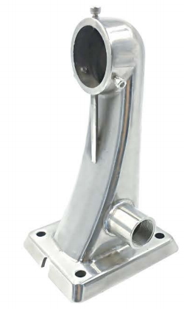
产品特点
● 防爆球机壁装支架
● 采用不锈钢材质
● 适合防爆球机专用，结实耐用
● 适合室内室外安装.
外形及安装尺寸
